**Ещё 3 муниципальных этапа для 7 класса**

**Boris-1 2010, 2011, 2016**

**Boris-2 2012, 2015, 2018**

**Boris-3 2009, 2019, 2013**

**Boris-4 2014, 2017, 2008**

**Boris-5 2020, 2007, 2008**

**Вариант 13 (2020)**

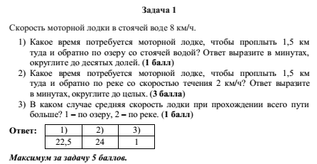

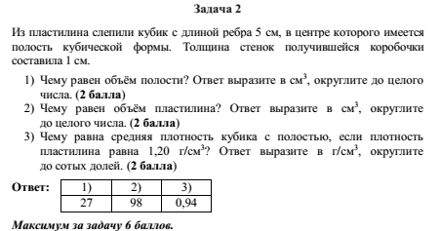

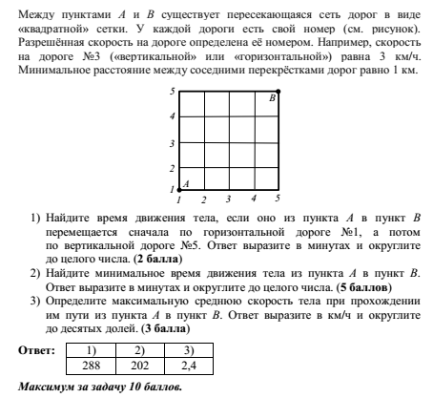

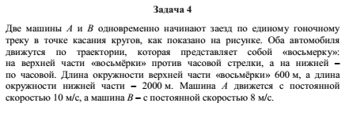

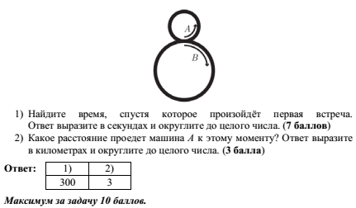

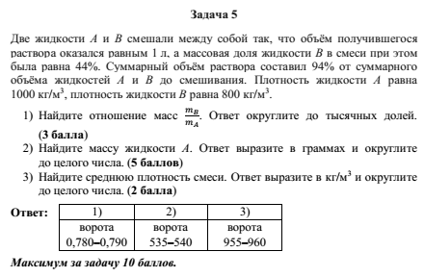

**Вариант 14 (2007)**

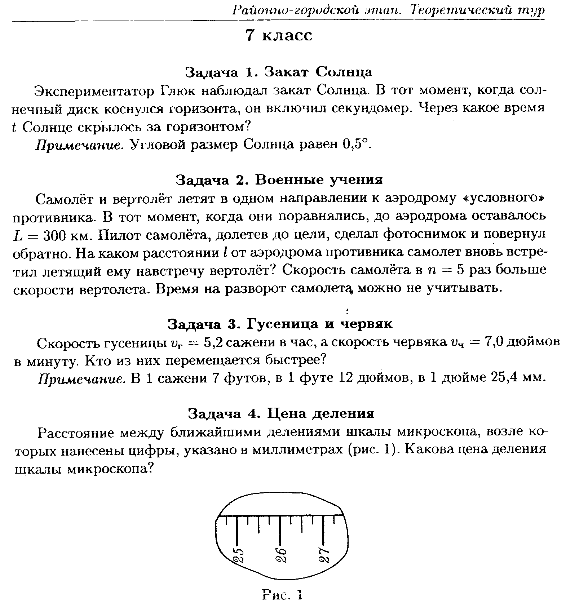

**Вариант 15 (2008)**

